BAB 1
PENDAHULUAN

Latar Belakang
Kemajauan teknologi saat ini membuat bertambahnya akan kebutuhan informasi menjadi semakin besar. Dalam setiap organisasi di pemerintah maupun masyarakat membutuhkan suatu sistem yang dapat mempermudah kinerja dalam menyelesaikan masalah yang sedang terjadi dan mendapatkan informasi secara cepat dan benar.
Kampung Pandu ialah suatu daerah yang terletak di Kecamatan Lawang, Kabupaten Malang, Provinsi Jawa Timur. Kampung tersebut memiliki sebuah sumber daya air yang melimpah yang dapat memenuhi kebutuhan air untuk satu kampung yang terdiri lebih dari 70 keluarga. Di Kampung Pandu sendiri termasuk kampung yang memiliki populasi yang cukup banyak sehingga dibutuhkan sebuah sistem untuk melakukan pendataan jumlah orang yang terdaftar. Banyaknya pelanggan terdaftar membuat penanganan pembayaran tagihan air masih dilakukan secara manual dan masih belum terkomputerisasi. Tempat pembayaran hippam air juga dibagi menjadi 2 tempat yang berbeda. Perhitungan pencatatan meteran air juga dilakukan dengan manual, petugas pencatat meteran harus mengambil data terlebih dahulu ke tempat admin sebelum melakukan pencatatat dan harus mengembalikan kembali untuk dilakukan rekap dan mengirim kembali laporan kepada admin lain, sehingga petugas harus bekerja dua kali untuk menyampaikan laporan air.
Sistem informasi sangat diperlukan agar dapat membantu dalam mempermudah pembayaran tagihan pembayaran HIPPAM dan mempermudah dalam menyampaikan informasi yang sedang terjadi pada kampung pandu. Dari penelitian sebelumnya juga terdapat penelitian serupa seperti “Perancangan SMS Gateway Sebagai Reminder Pembayaran Tagihan Layanan Internet Di Muna Media Net” (Alfathin, Hanafi, & Agung, 2018). Kekurangan dari aplikasi ini adalah hanya diperntukan untuk diakses oleh admin saja dan hanya berfungsi sebagai
reminder saja. Penelitian lain yang pernah dilakukan adalah “Analisis dan Perancangan Sistem Informasi Pembayaran Air HIPPAM Desa Leran Berbasis Webstie ” (Rizkiyah, Putra, Assani, & Hermanto, 2018). Kekurangan dari penelitian ini adalah pada website tidak menyediakan fitur pelaporan pembayaran bulanan, website digunakan untuk melakukan pembayaran via offline. Penelitian lain yang terkait adalah “Sistem Informasi Pembayaran Rekening Air Berbasis Pada PASIMAS JORONG PANYALAI” (Suriyani, 2020). Kekurangan dari penelitian ini adalah Pembayaran masih dilakukan dengan offline,untuk melakukan pembayaran harus menunjukkan kartu rekening air terlebih dahulu, tidak menjelaskan halaman untuk melakukan pencetakan kartu pelanggan.
Dari beberapa permasalahan yang diuraikan di atas maka akan dibuatkan sebuah sistem yang dapat memecahkan permasalahan tersebut, yaitu “PERANCANGAN SISTEM INFORMASI PEMBAYARAN TAGIHAN HIPPAM AIR KAMPUNG PANDU BERBASIS WEBSITE” . Website yang dirancang memiliki beberapa kelebihan diantaranya adalah terdapat fitur SMS Gateway sebagai reminder apabila warga belum melakukan pembayaran, terdapat fitur bukti upload pembayaran yang bertujuan untuk mempermudah warga dalam melakukan pembayaran apabila sedang tidak berada dirumah,terdapat fitur laporan pencatatan meteran air untuk mepermudah Petugas, terdapat fitur backup data yang bertujuan untuk mempermudah dalam melakukan pembukuan untuk dilaporkan kepada bendahara. Backup data memiliki beberapa fitur seperti perekapan bulanan, dapat mencetak rekap pembayaran tiap bulan, rekap data mingguan, terdadapat fitur laporan yang berisikan laporan pembayaran tiap bulan, terdapat fitur pendataan pelanggang yang bertujuan mengetahui jumlah pelanggan yang terdaftar. Dengan adanya pembuatan perancangan sistem tersebut diharapkan dapat membantu meminimalisir kesalahan atau kehilangan data.

Rumusan Masalah
Rumusan masalah dari penelitian ini sesuai dengan uraian latar belakang adalah sebagai berikut :
- Bagaimana cara membuat sebuah sistem informasi pembayaran tagihan HIPPAM air kampung pandu berbasis website ?

Batasan Masalah
Batasan masalah yang menjadi acuan agar penelitian ini sesuai dengan tujuan yang diharapkan maka perlu diberikan batasan masalah, yaitu :
- Sistem ini dibuat menggunakan bahasa pemrogaman PHP versi 5.4, HTML versi 5 dan MySQL.
- Sistem ini dibuat menggunkan framework Code Igniter versi 3.1.11.
- Sistem digunakan untuk melakukakan transaksi pembayaran HIPPAM air.
- Sistem digunakan untuk merekap data bulanan pembayaran HIPPAM air.
- Sistem menggunakan fitur SMS Gateway dengan menggunakan API yang berlangganan di websms.
- Sistem memiliki fitur rekap laporan pencatatan meteran air.
- Sistem berisikan informasi pembayaran hippam air.
- Sistem dapat di akses oleh 3 user (pelanggan, admin, petugas)

Tujuan Penelitian
Tujuan dari di lakukan penelitian ini yaitu :
- Untuk membuat sebuah sistem pembayaran tagihan HIPPAM air kampung pandu berbasis website.
- Untuk mempermudah dalam melakukan penyampaian informasi kepada pelanggan.
- Untuk mempermudah dalam melakukan transaksi pembayaran.

Manfaat Penelitian
Manfaat yang di dapat dari penelitian ini :
- Bagi Peneliti
Bermanfaat untuk mengaplikasikan dan menggunakan secara nyata ilmu yang telah dipelajari selama masa perkuliahan di dalam kehidupan bermasyarakat.
- Bagi Petugas Hippam
Sistem ini akan mempermudah dalam melakukan input data tagihan dan meteran air. Sistem ini juga dapat meminimalisir kesalahan dalam penginputan data dan keamanan data lebih terjamin.
- Bagi Pelanggan
Sistem ini dapat memberikan informasi kepada pelangganmengenai jumlah tagihan dan juga informasi seputar hippam.

Metode Penelitian

Tempat dan Waktu Penelitian
Dalam penelitian ini penulis melakukan penelitian dengan melakukan obsevasi di Kampung Pandu yang terletak di Jl. Ngamarto Gg Pandu Rt. 05 Rw. 07, Kecamatan Lawang, Kabupaten Malang, Provinsi Jawa Timur. Waktu yang digunakan dalam melakukan penelitian ini adalah pada waktu yang oleh diberikan oleh STIKI Malang.

Bahan dan Alat Penelitian
Pada penelitian ini penulis menggunkan alat penelitian berupa hardware dan software sebagai berikut :
- hardware
- Processor Intel Celeron CPU N2840
- RAM DDR3 2 GB
- Harddisk 500 GB
- software
- Window 10 Pro
- Visual Studio1.59.0
- Xampp versi 3.2.4
- Google Crome

Pengumpulan Data
Metode Wawancara
Peneliti melakukan pengumpulan data dengan wawancara kepada petugas HIPPAM air kampung pandu guna mengetahui tentang alur kerja mulai dari perhitungan kubik air sampai pendataan tagihan.

Analisis Data
Menganalisis data yang telah dikumpulkan dari wawancara agar mudah dipahami saat melakukan perancangan sistem yang akan dibuat.

Prosedur Penelitian
Dalam melakukan prosedur penelitian ini sebagai beberapa tahap yang dilakukan sebagai berikut :
- Merencanakan penelitian
- Identifikasi dan rumusan masalah
- Pengumpulan data
- Analisis kebutuhan
- Perancangan produk
- Uji coba rancangan produk
- Perbaikan rancangan produk
- Implementasi produk
- Uji coba produk
- Kesimpulan dan hasil

Sistematika Penelitian
Sistematika penulisan penelitian ini dapat dilihat pada diagram berikut:
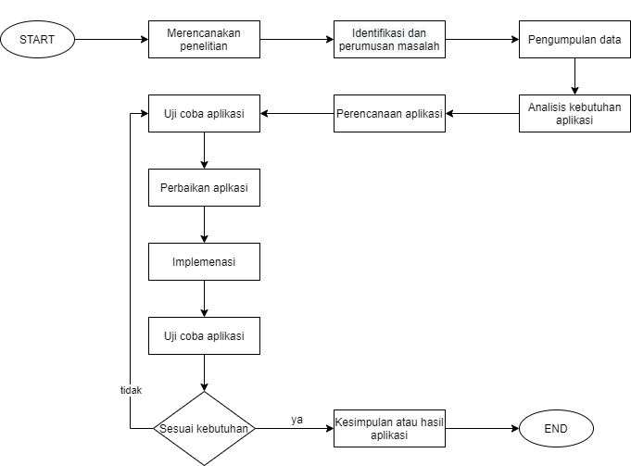
Gambar 1.1 Prosedure Penlitian

BAB I: PENDAHULUAN
Bab I berisi tentang latar belakang, rumusan masalah, tujuan, manfaat, batasan masalah, metodologi penelitian dan sistematika penulisan.

BAB II: TINJAUAN PUSTAKA.
Bab II berisikan penelitian terdahulu dan teori terkait.

BAB III: ANALISIS DAN PERANCANGAN.
Bab III meliputi analisis, perancangan dan rancangan pengujian. Analisis berisikan identifikasi masalah dan juga pemecahan masalah. Perancangan berisikan rancangan sistem yang akan dibuat, perancangan data, dan perancangan user. Pada bagian rancangan pengujian berisikan rancangan yang akan diuji.

